数据链路层5：交换机VLAN中继实验

实验目的

1、理解VLAN中继的概念。

2、掌握以太网交换机的VLAN中继配置。

3、掌握VTP的配置。

实验内容

1、VLAN中继基础知识。

首先看一个例子，拥有VLAN 10和VLAN 20的交换机想要到达另一台拥有相同VLAN的交换机时，需要他们在物理上连接两条链路，分别用来承载VLAN 10和VLAN 20的流量，如图所示。

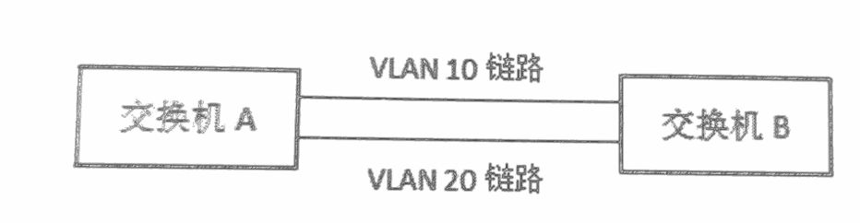

中继是一条支持多个 VLAN的点到点链路，允许多个 VLAN通过该链路到达另一端,比如可用一条中继链路来代替上图中的两条链路，如图所示。

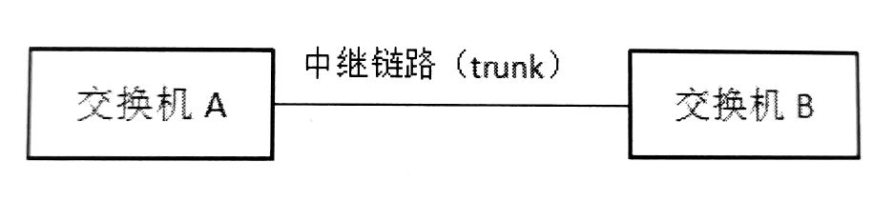

显然，对于交换机来说，这种技术节约了端口数量。一般来说，中继链路被设置在交换机之间的连接上。

1988年IEEE 批准了802.3ac标准，这个标准定义了以太网帧格式的扩展。虚拟局域网的帧称为802.1Q帧，是在以太网帧格式中插入一个4字节的标识符（VLAN标记)，用以指明该帧属于哪一个 VLAN。

随着 VLAN技术在局域网中的应用越来越多，在交换机中配置 VLAN也成为一个比较繁杂的工作，为此，Cisco开发了虚拟局域网中继协议（VTP， VLAN Tunk Protocol)，工作在数据链路层，该协议可以帮助网络管理员自动完成VLAN的创建、删除和同步等工作，减少配置工作量。

配置VTP，需要重点理解以下几点。

（1）VTP协议工作在一个域中，所有加入该VTP的交换机必须设置为同一个域。

（2）VTP协议遵循客户机/服务器模式，Cisco交换机默认属于服务器模式，对于 VTP客户机，需要指明其客户机模式。VTP协议会将服务器中的VLAN同步到客户机中。

（3）传输VTP协议分组的链路必须是中继链路，access模式无法传递VTP分组。

在客户机模式下，交换机接收到的VLAN信息保存在RAM中，这也意味着，交换机重启后，这些信息会丢失，需要重新学习。

2、实验流程

本实验可用一台主机去 ping 另一台主机，并在模拟状态下观察ICMP分组的轨迹，理解碰撞域。实验流程如图所示。

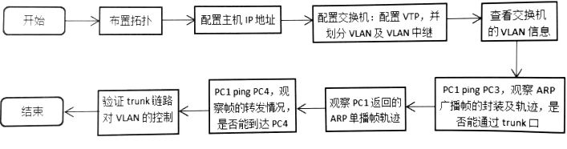

实验步骤

1、布置拓扑。

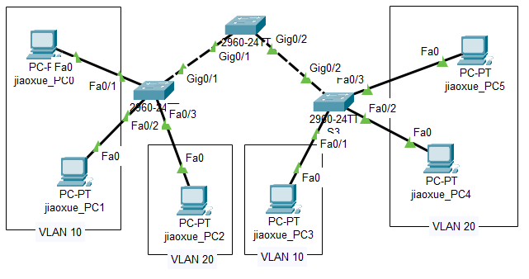

如图所示，拓扑中包含3台交换机(S1、S2和S3)和6台主机，将主机IP地址均设置为192.168.1.0/24网段，在交换机S2、S3中创建VLAN 10和VLAN 20，在S2中将Fa0/1、Fa0/2端口划入VLAN 10，将Fa0/3端口划入VLAN 20。在S3中将Fa0/1端口划入VLAN 10，将Fa0/2和 Fa0/3端口划入VLAN 20。

2、配置VTP、交换机 VLAN及端口。

设置S1为 VTP服务器，设置 VTP域名为myvtp，创建VLAN 10和 VLAN 20。（学生更名myvtp为：姓名vtp，例如：zhangsanvtp）

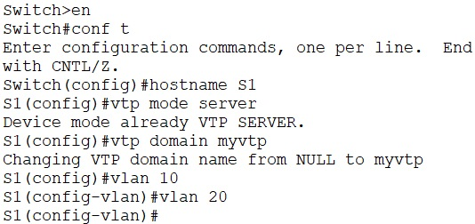

在S2中将Gig0/1端口(简写为g0/1)配置为trunk模式，设置VTP工作模式为客户机，VTP域名为myvtp（学生更名为：姓名vtp，例如：zhangsanvtp），命令如下：

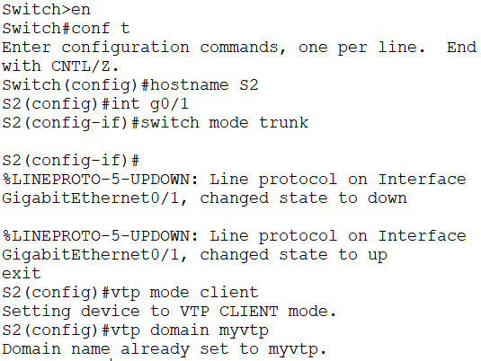

在S3中将Gig0/2端口配置为trunk模式，设置S3的VTP工作模式为客户机，VTP域名为myvtp（学生更名为：姓名vtp，例如：zhangsanvtp），命令行略（学生附命令行截图）。交换机S1默认将 Gig0/1和 Gig0/2端口和对方端口协商为trunk模式。

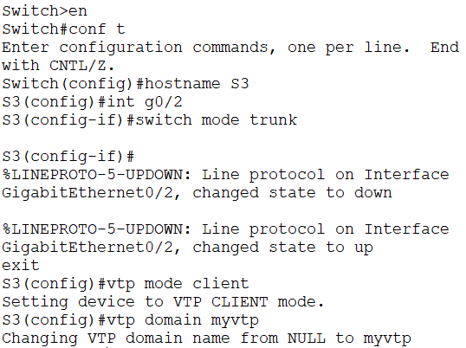

配置完成后，请查看交换机的 VLAN信息并附截图

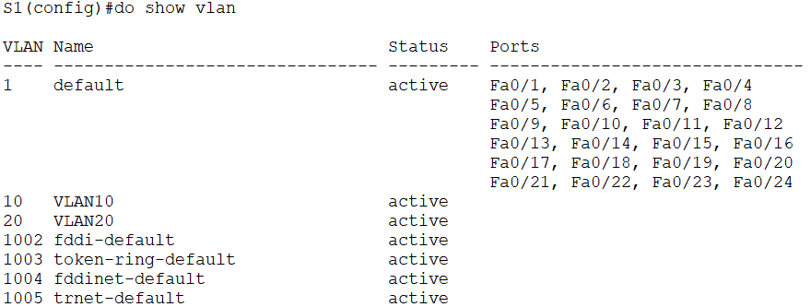

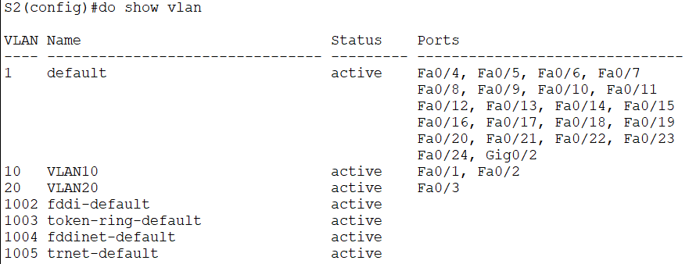

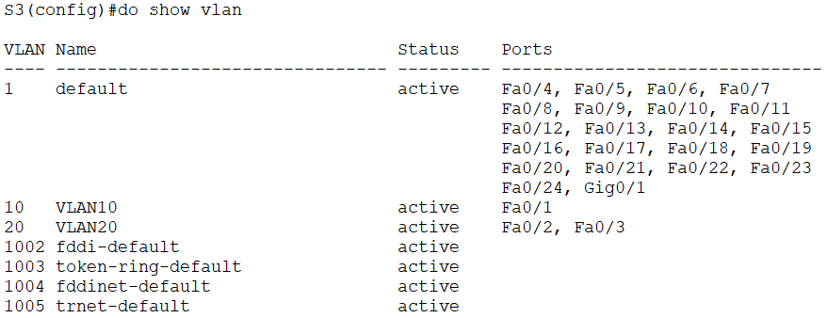

3、VLAN 10的广播帧。

由jiaoxue_PC1 ping jiaoxue_PC3，首先在jiaoxue_PC1处生成ARP广播分组，该分组被封装为以太网帧，观察其模拟状态下的转发轨迹和不同设备上生成的出站及进站帧。

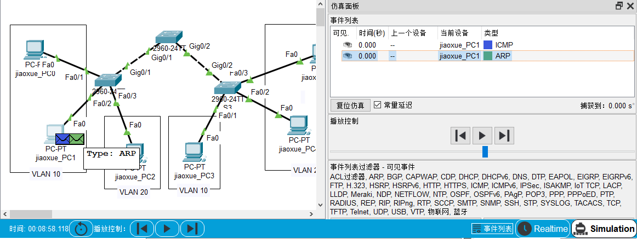

需要注意的是，虽然jiaoxue_PC1被划入VLAN 10，但jiaoxue_PC1处生成的只是一个普通的以太网帧，802.1Q 的帧并非在这里被封装。

可以看到，ARP广播帧首先被广播到S2，并由S2进一步播到jiaoxue_PC0和S1，如下图所示。

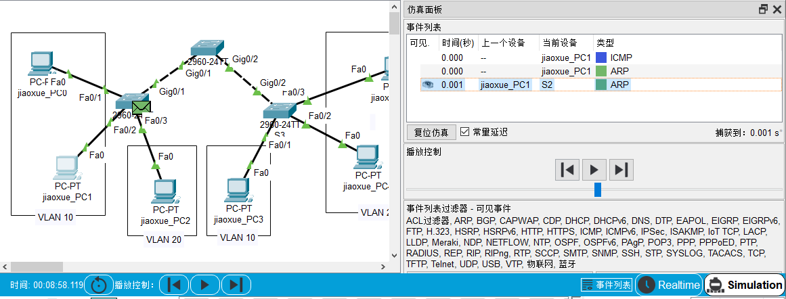

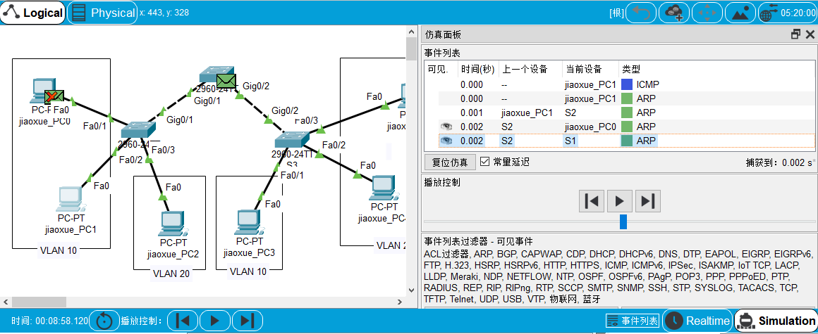

其中jiaoxue_PC0处的帧被丢弃，广播到S1处的帧是802.1Q帧，即带 VLAN标记的帧，该帧在交换机S2转发前被封装，S2的入站帧和出站帧如下图所示。

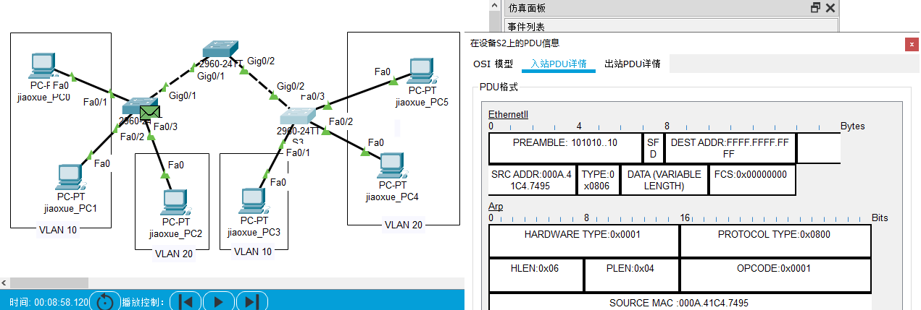

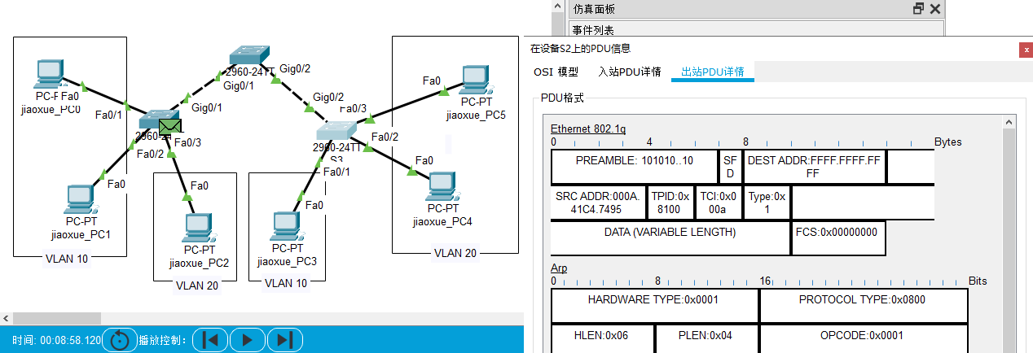

接着从S1被广播到S3，S3的入站帧是802.1Q帧，出站帧是普通以太网帧，被转发到PC3，请同学自行查看入站帧和出站帧并以如上方式截图。

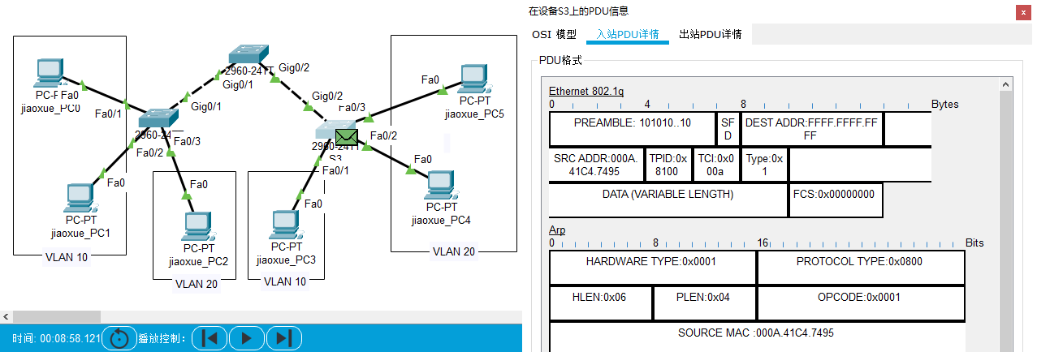

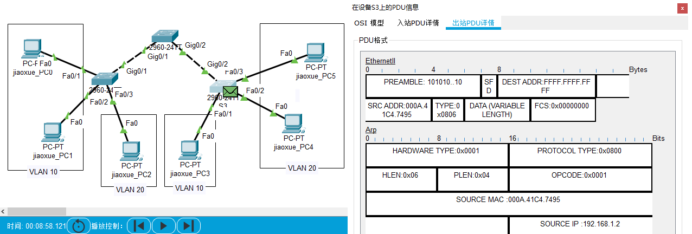

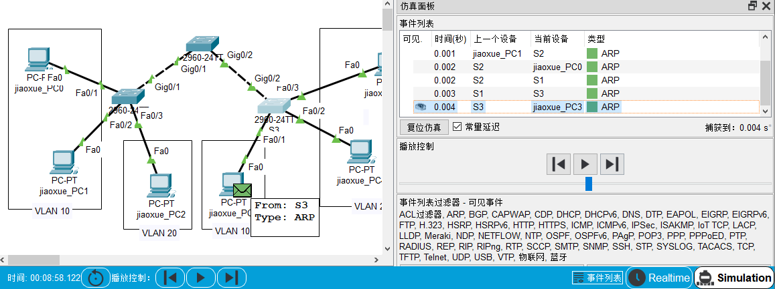

在这个过程中，交换机的广播都是按照VLAN 10的广播域来进行的。这里，jiaoxue_PC0、jiaoxue_PC1、jiaoxue_PC3、S1、S2和S3都属于VLAN 10的广播域。

4、VLAN10的单播帧。

这里根据jiaoxue_PC3返回的ARP单播帧来分析，观察单播帧被转发的情况。首先jiaoxue_PC3生成；向jiaoxue_PC1的MAC地址的以太网单播帧,如下图所示。

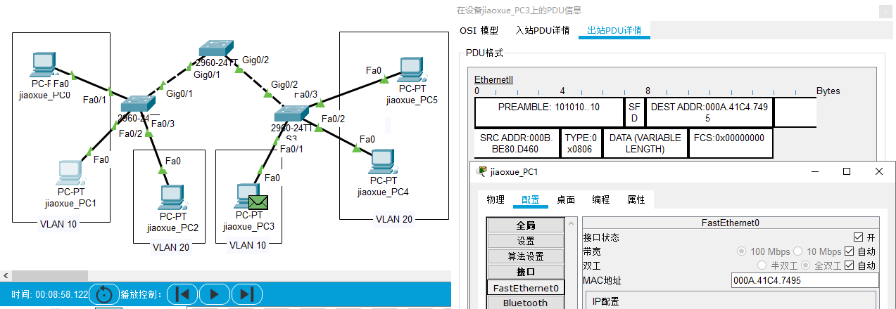

ARP单播帧到达前S3的转发表如下：

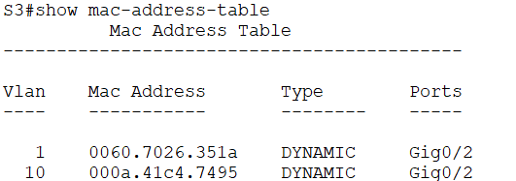

目的地址为PC1的MAC地址。

ARP单播帧到达前S1的转发表如下：

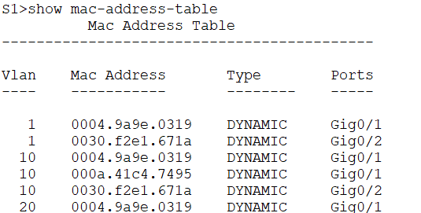

可以看到，由于单播帧从S3的 VLAN 10端口进入，所以，各交换机都查找各自VLAN10的交换表，并按照交换表转发。ARP单播帧被S3转发到S1，接着被S1转发到S2，最后被转发到jiaoxue_PC1。在此过程中，其他 VLAN 10 和 VLAN 20主机都收不到该单播帧。

5、VLAN 10向 VLAN 20发的单播帧。

这里由jiaoxue_PC1向jiaoxue_PC4 发单播帧，为封装jiaoxue_PC1 ping jiaoxue_PC4的单播帧，这里执行以下命令，将S3的Fa0/2端口先改为属于VLAN 10：



执行jiaoxue_PC1 ping jiaoxue_PC4的命令，由于PC4现在属于VLAN10，所以可以ping通。

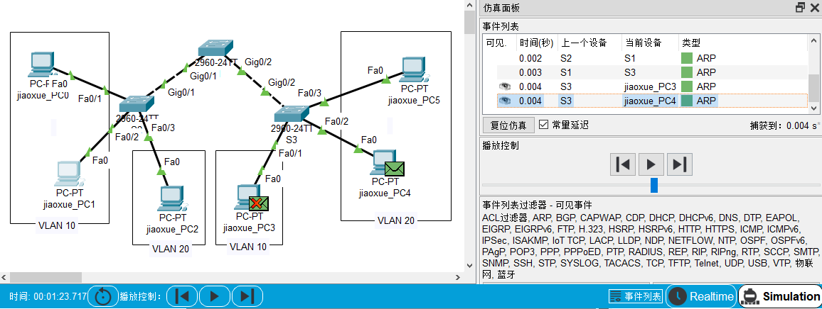

jiaoxue_PC1将获得 jiaoxue_PC4的MAC地址，该MAC地址被缓存在jiaoxue_PC1的ARP缓存中，便于下次需要时封装。这样，在jiaoxue_PC1处再次ping jiaoxue_PC4时，就可以封装为一个目的地址为jiaoxue_PC4的单播帧。

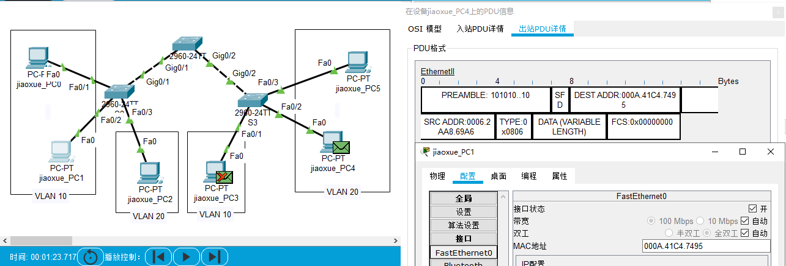

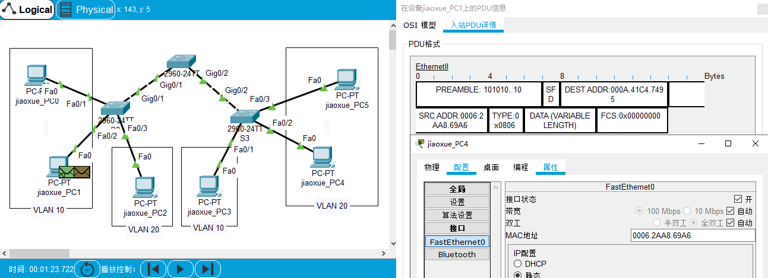

在S3中执行以下命令，将S3的Fa0/2端口再改回属于VLAN 20，并清空交换表。

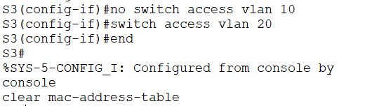

再次执行jiaoxue_PC1 ping jiaoxue_PC4的命令，可以看到，jiaoxue_PC1处已封装了目的MAC地址为jiaoxue_PC4地址的MAC帧，如下图所示。

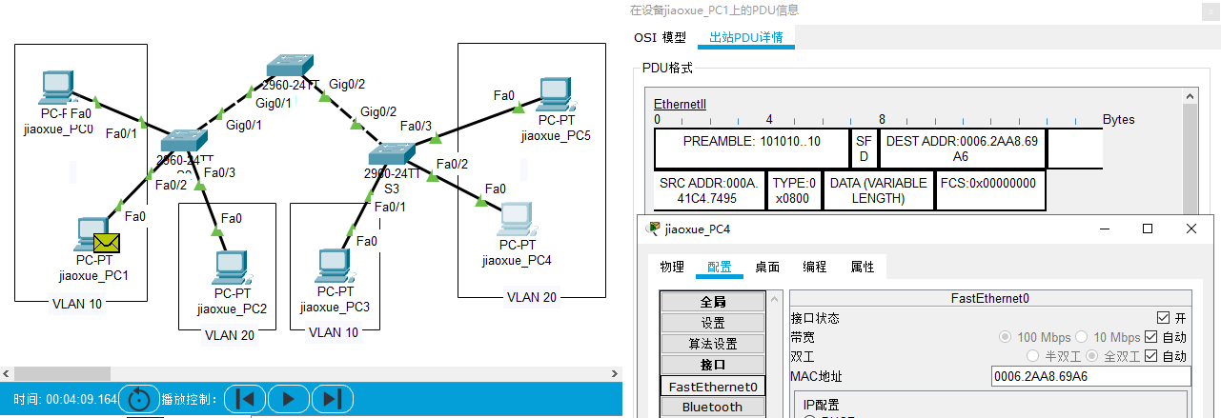

在模拟状态下观察ICMP协议，由于各交换机的交换表中没有对应的记录，所以该帧被交换机在VLAN 10中广播。显然，所有收到该帧的主机都会将其丢弃，而jiaoxue_PC4则无法收到该帧。下图为jiaoxue_PC3收到该帧后将其丢弃的情况。

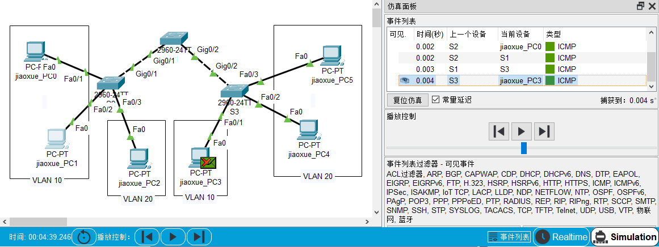

6、验证中继控制。

在S2中执行以下命令：

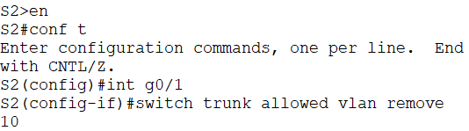

将VLAN 10从 trunk中移除，VLAN 10的帧无法从g0/1口通过。此时，由PC1去ping PC3，结果是不通的。请截图证明。

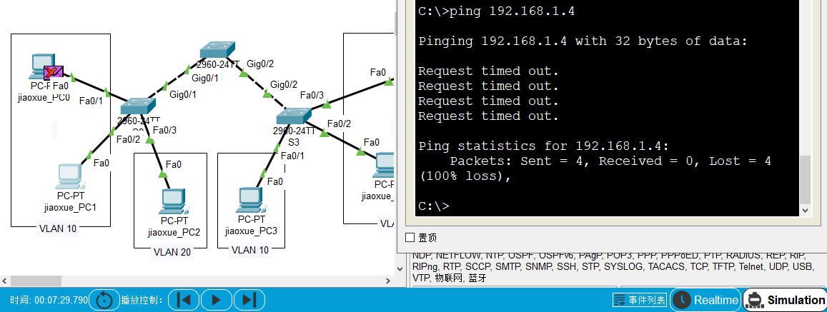

继续执行以下命令：



将VLAN 10添加到trunk中，VLAN 10的帧可以从g0/1口通过。

再由PC1去 ping PC3，结果可以ping 通。请截图证明。

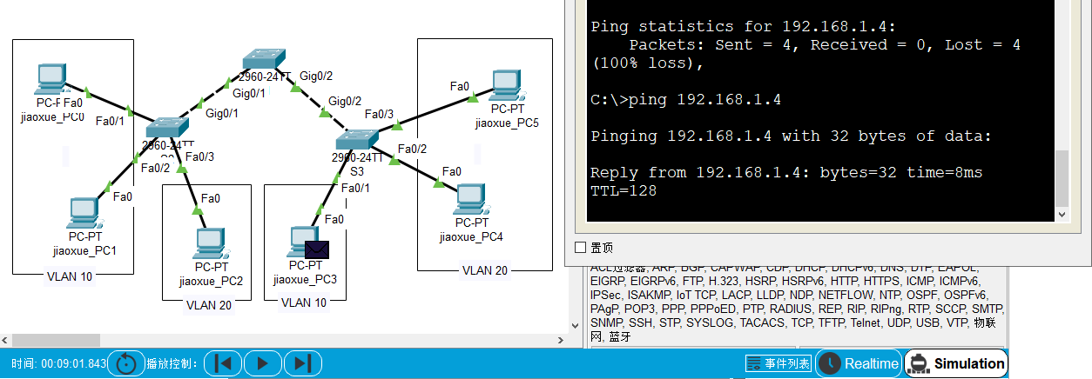

一个 VLAN就是一个广播域，所以在同一个 VLAN 内部，计算机之间的通信就是二层通信。如果计算机与目的计算机处在不同的VLAN 中,那么它们之间是无法进行二层通信的，只能进行三层通信来传递信息，我们将在后面的实验中解决这个问题。